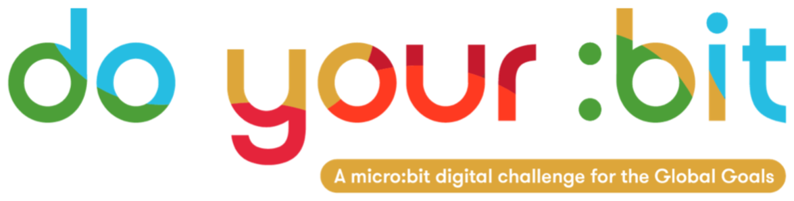

Éducation de qualité

Introduction à l'Objectif 4 - Éducation de qualité

Utilisez ce guide pour présenter l'Objectif Mondial 4, l'Education de Qualité, à vos élèves.
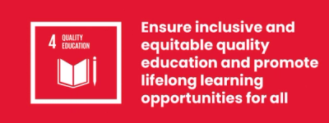

Qu'est-ce que l'Objectif Mondial 4 ?
Objectif de Développement Durable 4 : une Education de Qualité est l’un des 17 objectifs de développement durable établis par les Nations Unies en 2015. Vous pouvez en apprendre plus sur les Objectifs dans notre guide d'introduction.
L'Objectif 4 de Développement Durable (SDG 4 en anglais) est l'objectif de l'éducation. Il vise à garantir un accès inclusif et équitable à l'éducation et à promouvoir des possibilités d'apprentissage tout au long de la vie pour tous. L'éducation nous aide à atteindre de nombreux autres objectifs. Elle peut être une voie vers la croissance, une relance de la santé publique et une pierre angulaire vers la paix.

Activités
Voici quelques idées pour aider vos élèves à donner vie à l'Objectif 4. Cela se présente sous la forme d'activités autonomes ou en séquence.

Activité 1 : Exploration d'un accès équitable à une éducation de qualité

Dans cette activité, les élèves seront initiés au concept d'égalité en termes d'accès à l'éducation.
Longueur - 15 min
Montrez à vos élèves cette vidéo traitant de l'éducation.
https://www.youtube.com/watch?v=fE9dYM-P_l0

Reflection sur la vidéo
- Demandez aux élèves de réfléchir à ce qu'ils viennent de regarder.
  - Qu'est-ce qui était le plus intéressant ?
  - Qu'avez-vous ressenti ?
  - Comment la conversation se rapporte-t-elle à votre propre vie ?

Enquêter sur l'égalité de l'éducation par le biais de données
- Explique que l'Objectif mondial 4 : une éducation de qualité consiste à savoir si les élèves du monde entier peuvent accéder à l'éducation de manière égale et s'ils apprennent ce dont ils ont besoin pour réussir.
- Affichez ou distribuez une copie de la carte démontrant la nature inégale de l'accès à l'éducation dans le monde. Cliquez pour l'agrandir à l'écran ou cette page peut être téléchargée comme document Word.
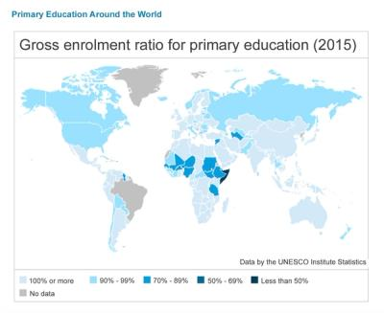
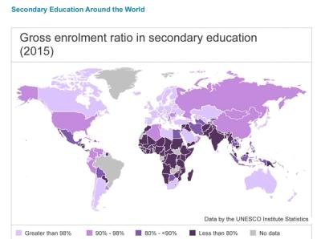

Discussion autour des cartes
- Demandez aux élèves de discuter des questions suivantes :
  - Que révèle les données sur l'accès à l'éducation dans leur propre pays et sur leur continent ?
  - En quoi cela se compare-t-il à d'autres pays et continents dans le monde ?
  - Est-ce que les élèves pensent qu'il y a un accès équitable à l'éducation dans le monde ?
  - Pour quelles raisons les étudiants ne peuvent-ils pas avoir accès à l'éducation ? (par exemple, absence d'école à proximité, obligation de travailler, mariage d'enfants, absence d'accès à Internet, guerre, pauvreté)
  - Quel genre de choses avons-nous besoin pour accéder à l'éducation (par exemple, la construction d'écoles, la formation et le recrutement d'enseignants, l'accès à Internet, des communautés sûres, des lois pour protéger les enfants) ?
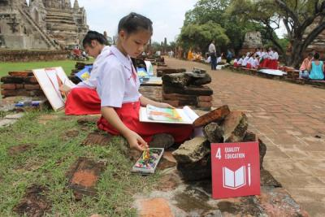

Activité 2 : Devenez factiviste - Explorez les données

Dans cette activité, les élèves vont explorer les données sur l'éducation et créer un poster infographique.
Durée - 30 min

Enquêter sur les données factuelles
Demandez aux élèves de travailler individuellement, par deux ou en petits groupes. Commencez par examiner les données listées ci-dessous :
Données sur l'ODD 4
- Plus de la moitié des enfants réfugiés ne sont pas scolarisés.
- Moins de 30 % des chercheurs en sciences, technologies, ingénierie et mathématiques dans le monde sont des femmes.
- Seuls 17 % des pays disposent de lois visant à aider les étudiants handicapés à l'école.
- 70 % des jeunes déclarent qu'ils ne peuvent pas expliquer le changement climatique.
- Un tiers des jeunes de 11 à 15 ans ont été victimes de harcèlement scolaire.
- Discutez des faits qui intéressent les élèves.
  - Pourquoi pensent-ils que c'est important ?
  - Pourquoi cela peut-il être le cas ?
  - Peuvent-ils réfléchir à des solutions pour résoudre ce problème ?

Création d'un poster infographique
- Les élèves doivent choisir un fait pour lequel ils se passionnent, puis créer un poster infographique pour lui donner vie.
- Une bonne infographie affiche des données afin d'attirer l'attention et de faire passer un message. Les posters doivent comprendre :
  - A) Un message ou un titre clair
  - B) Une visualisation qui vous aide à comprendre les données
  - C) Quelque chose qui vous intéresse
Vous pouvez trouver des exemples ici.
Une fois terminé, vous pouvez partager vos posters avec le monde entier sur les réseaux sociaux et taguer @theworldslesson pour atteindre un public mondial !
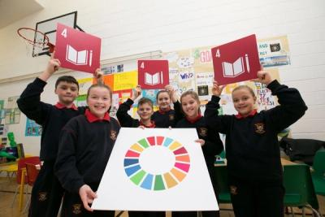

Activité 3 : Explorer ce qui favorise et empêche l'apprentissage

Dans cette activité, les élèves vont réfléchir aux différentes façons dont les enfants apprennent et ce que cela signifie en termes de prestation d'une éducation de qualité pour tous les enfants.
Durée - 45 min

Introduction
- Posez les questions suivantes aux élèves afin de souligner le fait que chacun apprend de manière différente :
  - Comment aimez-vous vous apprendre ?
  - Qu'est-ce qui vous aide le mieux à apprendre ?
  - Lorsque vous êtes confus dans une leçon, qu'est-ce qui vous aide ? Est-ce que cela aide tout le monde ?
  - Quel type d'apprenant êtes-vous ? Si les élèves ne sont pas sûrs de ce que cela signifie, expliquez-leur qu'ils vont l'explorer.

Explorer la manière dont nous apprenons
Types d'apprenants
- Écrivez la liste suivante pour que les élèves la voient :
  - Apprentissage visuel
  - Apprentissage auditif
  - Apprentissage pratique
- Demandez aux élèves s'ils connaissent la signification de ces termes, avant de donner 1 ou 2 exemples comme ceux énumérés ci-dessous.
- Demandez ensuite aux élèves d'autres exemples et créez ensemble une liste pour chacun d'entre eux.
Visuel (regarder des images, des affiches, des flashcards, des livres et des graphiques)
Auditif (écouter quelque chose comme une discussion, une conversation, une chanson, une vidéo ou un livre audio)
Pratique(expérience pratique, les apprenants commencent à faire un processus eux-mêmes)
- Demandez aux élèves de lever la main - qui croit être un apprenant visuel/auditif/pratique ou un mélange des trois ?
  - Est-ce que tout le monde a répondu de la même façon ou non ?
  - Et si nous posions la question à des élèves d'autres écoles, pensez-vous que leurs réponses seraient les mêmes ou seraient différentes ?
  - Pourquoi/pourquoi pas ?
Activités d'apprentissage
- Dirigez maintenant les élèves vers des activités qui font souvent partie de leurs cours. Demandez-leur de penser à leurs activités préférées pendant les cours. Demandez-leur de rédiger une liste de ces activités ou de les noter sur des notes autoadhésives. Il peut s'agir par exemple de lire un livre, de regarder une vidéo ou de faire des recherches sur Internet.
- Une fois qu'ils ont rassemblé une liste, explorez leurs idées et demandez-leur :
  - Pourquoi pensez-vous que ces activités vous aident à apprendre ?
  - Est-ce que certaines activités ont des points communs ?

Explorer nos obstacles à l'apprentissage
Rappelez aux élèves que le but de l'Objectif mondial 4 est de garantir à tous les enfants une éducation de qualité. Demandez aux élèves de regarder la liste des activités et de réfléchir à leur propre environnement d'apprentissage.
Considérez votre environnement d'apprentissage
- Dans notre école/classe/cour, quels sont les obstacles à l'apprentissage que nous rencontrons ?
- Il n'y a pas de bonnes ou de mauvaises réponses, l'objectif est que les élèves discutent du sujet et réfléchissent aux problèmes courants qui empêchent l'apprentissage, comme le manque d'espace, les équipements endommagés, le manque de ressources, un environnement bruyant ou froid, etc.
Élargissez la discussion
- Ces activités peuvent être utilisées pour initier une discussion sur l'amélioration de l'accès à l'éducation dans votre communauté.
  - Est-ce qu'il y a quelque chose que vous aimeriez changer dans votre éducation ?
  - Pouvez-vous penser à un moyen d'aider les enfants qui ne peuvent actuellement pas accéder à l'éducation ?
  - Pouvez-vous penser à des moyens de le faire ? Quelles sont les solutions existantes dont nous pouvons apprendre ?
Utilisez cette discussion réfléchie pour souligner la nécessité de l'Objectif mondial 4.
